4.1 Kmetijstvo, gozdarstvo, lov in ribolov

4.1.1 Kmetijstvo
predpisi EU/mednarodne pogodbe | zakonodaja RS
- Uredba Sveta EU (1257/99) o podpori razvoju podeželja preko Evropskega kmetijskega usmerjevalnega in jamstvenega sklada  - Uredba Sveta EU (2092/91) o ekološkem načinu proizvodnje in ustreznem označevanju kmetijskih pridelkov in živil  - Uredba Sveta EU (1258/99) o financiranju Skupne kmetijske politike (CAP)  - Direktiva Sveta EU (676/91/EC) o varovanju voda pred onesnaženjem z nitrati kmetijskega izvora | - Zakon o kmetijstvu (Uradni list RS, 54/00)  - Program reforme kmetijske politike (MKGP, 1998)  - Slovenski kmetijsko okoljski program (Uradni list RS, 34/01)  - Zakon o kmetijskih zemljiščih (Uradni list RS, 56/96 in 31/98)  - Zakon o zdravstvenem varstvu rastlin (Uradni list RS, 82/94)  - Zakon o fitofarmacevtskih sredstvih (Uradni list RS, 11/01)  - Zakon o ukrepih v živinoreji (Uradni list SRS, 17/78 in 29/86)  - Zakon o veterinarstvu (Uradni list RS, 82/94, 21/95 in 16/96)  - Navodilo za izvajanje dobre kmetijske prakse pri gnojenju (Uradni list RS, 34/00)  - Navodilo o tem, kdaj se šteje, da obdelovalec ravna kot dober gospodar (Uradni list SRS, 29/86)  - Uredba o vnosu nevarnih snovi in rastlinskih hranil v tla (Uradni list RS, 68/96)  - Pravilnik o ekološki pridelavi in predelavi kmetijskih pridelkov oziroma živil (Uradni list RS, 31/01)

Kmetijska zemljišča pokrivajo skoraj 40 % površja Slovenije. Vpliva kmetijstva na pokrajino tudi pri nas ne moremo več zanemariti, saj vpliva na kakovost naravnih virov, biološko raznolikost, je vzrok sprememb v pokrajini. Podatkov o tem je čedalje več, tako posrednih kot neposrednih (meritve), tej problematiki pa se v zadnjem času intenzivneje posveča tudi kmetijska stroka. Pri kmetijskem obremenjevanju pokrajine razlikujemo onesnaževanje iz točkastih virov (farme, ribogojnice) in iz razpršenih virov – kmetij.
Strategija razvoja kmetijstva ob pridružitvi Evropski uniji (EU) je posvetila pozornost uvajanju kmetijsko okoljskih ukrepov. V letu 2001 je Vlada RS sprejela prvi Slovenski kmetijsko okoljski program, pomemben korak pri izvajanju reforme slovenskega kmetijstva in prilagajanju Slovenije pravnemu redu EU. Namen sprejetega programa je popularizacija kmetijske pridelave, ki bo ustrezala potrebam potrošnikov, varovala zdravje ljudi, zagotavljala trajnostno rabo naravnih virov in omogočala ohranjanje biotske pestrosti ter značilnosti slovenske pokrajine.

4.1.1.1 Ekonomsko-socialne značilnosti kmetijstva
Bruto družbeni proizvod kmetijstva, lova in gozdarstva v Sloveniji se je v zadnjem desetletju zmanjšal s 5,5 (1990) na 4,4 % (1995), v letu 2000 je znašal 3,2 %. Leta 2000 je bilo v kmetijstvu zaposlenih 5,6 % delovno aktivnega prebivalstva.
Po popisu leta 2000 je bilo v Sloveniji 86.427 kmetijskih gospodarstev. Večinoma so bile to družinske kmetije, kmetijska podjetja so bila 103. Površina vseh kmetijskih zemljišč v uporabi se zmanjšuje in leta 2000 je bila skupna površina 485.879 ha. Družinske kmetije so razpolagale s 93,3 % zemljišč, kmetijska podjetja pa s 6,1 %. Povečuje se povprečna velikost kmetij, ki je za družinske kmetije znašala 5,3 ha in za kmetijska podjetja 288 ha. Razdrobljenost kmetijskih zemljišč in majhne parcele so še vedno osnovna značilnost kmetijstva v Sloveniji. Največ (31,6 %) je bilo družinskih kmetij z velikostjo uporabljenih zemljišč 1,01 do 3 ha, nad 20 ha zemljišč je imelo le 2 % kmetij (slika 1)
Kljub zmanjševanju deleža kmetijskih zemljišč v Sloveniji donosi rastejo, kar kaže na povečevanje intenzivnosti kmetijske pridelave. V obdobju 1991–1995 je bilo npr. pospravljenih povprečno 56.261 ha zemljišč s koruzo za zrnje, v obdobju 1996–2000 pa 46.523 ha. Donosi koruze so se v istem obdobju povzpeli s 5103 kg/ha na 6775 kg/ha. Če za primerjavo navedemo Francijo, je bil donos v letu 1997 8900 kg/ha (Environment in France, 1999). Na družinskih kmetijah je bilo površine s koruzo na gospodarstvo 0,9 ha, v kmetijskih podjetjih pa 144,4 ha.
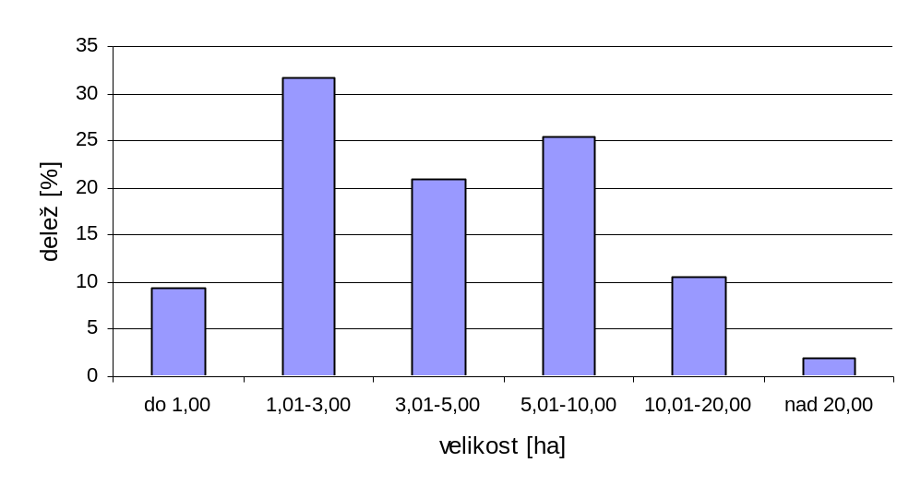
Slika 1: Delež družinskih kmetij ob popisu leta 2000 glede na velikost uporabljenih kmetijskih zemljišč
Vir: SURS, 2001
Po vzorčnem popisu kmetij iz leta 1997 so imele slovenske (evropsko primerljive kmetije) po socioekonomskem tipu naslednjo sestavo: čistih kmetij je bilo 15,3 %, mešanih 30,4 %, dopolnilnih kmetij 43,6 %, ostarelih pa 10,7 % (slika 2). Delež čistih kmetij se je v obdobju 1991–1997 zmanjšal za 6 % in delež mešanih kmetij za 19 %. V istem obdobju se je za 24 % povečal delež dopolnilnih kmetij.
Najpomembnejša usmeritev slovenskega kmetijstva je živinoreja in njen delež je v končni kmetijski pridelavi leta 2000 znašal 72 %. Glavna veja slovenske živinoreje je govedoreja, ki obsega več kot tretjino kmetijske pridelave, 12 % perutninarstvo in 11 % prašičjereja. Drugi strukturni deleži kmetijske pridelave (SURS, 2001) so za leto 2000 naslednji: 14,1 % poljedelstvo, 7,1 % sadjarstvo in 6,9 % vinogradništvo.
Leta 2000 je 77.501 kmetijskih gospodarstev (skoraj 90 % vseh) redilo živino. Med njimi je bilo 65 kmetijskih podjetij s farmskimi oblikami reje. Družinske kmetije so redile 442.788 glav velike živine (GVŽ, 92 %), kmetijska podjetja pa 36.366 GVŽ ali 8 %. Na družinsko kmetijo, ki je redila živino, je prišlo 5,7 GVŽ in na kmetijsko podjetje 596 GVŽ. Primerjava gostot v zadnjem desetletju kaže njihovo naraščanje. Povprečna obremenitev je bila na družinskih kmetijah 1 GVŽ na hektar kmetijske zemlje, pri kmetijskih podjetjih pa 2,3 GVŽ/ha, kar presega dovoljene normative, kmetijska podjetja pa imajo še vedno presežke gnoja.
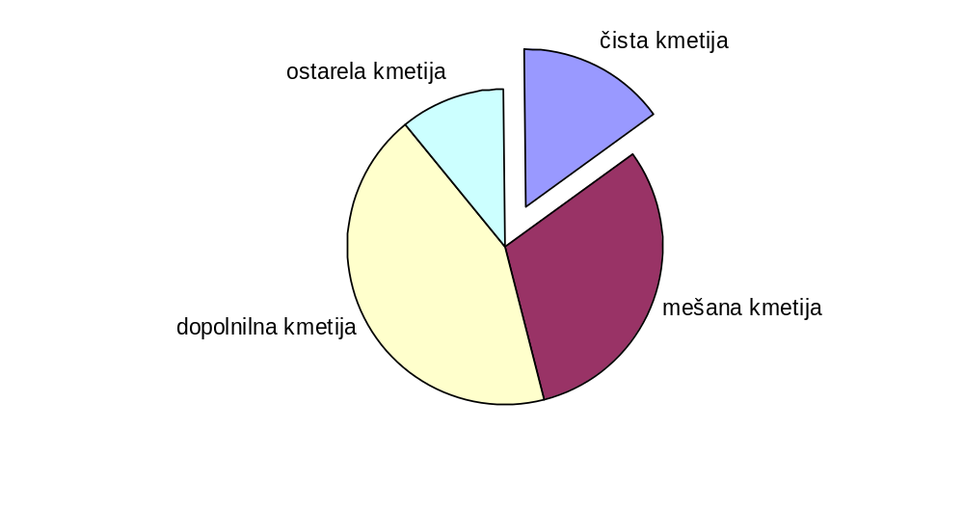
Slika 2: Delež družinskih kmetij po socioekonomskih tipih kmetij
Vir: SURS, 2001
Rezultati analize pokrovnosti po Corine Land Cover iz leta 1995, izdelane na osnovi satelitskih posnetkov, so pokazali naslednja razmerja osnovnih zemljiških kategorij: 63 % je gozdnih površin in površin v zaraščanju, 34 % je kmetijskih zemljišč, 2,7 % pa urbanih površin (slika 3).
Slovenija se uvršča med evropskimi državami med tiste z najmanjšim deležem kmetijskih in obdelovalnih zemljišč (slika 4). V sestavi kmetijskih zemljišč v uporabi prevladujejo travniki in pašniki, ki obsegajo 59 % vseh zemljišč, 35 % je njiv in vrtov, 3,4 % je vinogradov, 2 % kmečkih sadovnjakov in 1 % intenzivnih sadovnjakov (SURS, 2001). Povprečna površina njiv na gospodarstvo je 1,9 ha na družinskih kmetijah in 264,4 ha v kmetijskih podjetjih.
Najintenzivnejša kmetijska pridelava poteka na njivah, v vinogradih in sadovnjakih, zato so to agrarno najbolj obremenjena območja. V državah EU je delež njiv v celoti kmetijskih zemljišč skoraj 55 %, v Sloveniji pa 35 %. Najugodnejša območja za intenzivno poljedelsko pridelavo so ravnine in gričevja v panonskem svetu in druga manjša sklenjena območja na dnu kotlin in ravnin. Na ravninah zavzemajo njive 40 % vseh zemljišč, v hribovskih in kraških območjih pa manj kot 10 %. Območja ravnin in dna kotlin zavzemajo le desetino slovenskega ozemlja (Perko, 1991), vendar obremenjevanje na njih ponekod že dobiva lokalne in regionalne razsežnosti, zlasti tam, kjer so podzemne vode blizu površja (Dravsko-Ptujsko polje, Sorško polje, Pomurska ravan, vzhodni del Ljubljanskega polja).
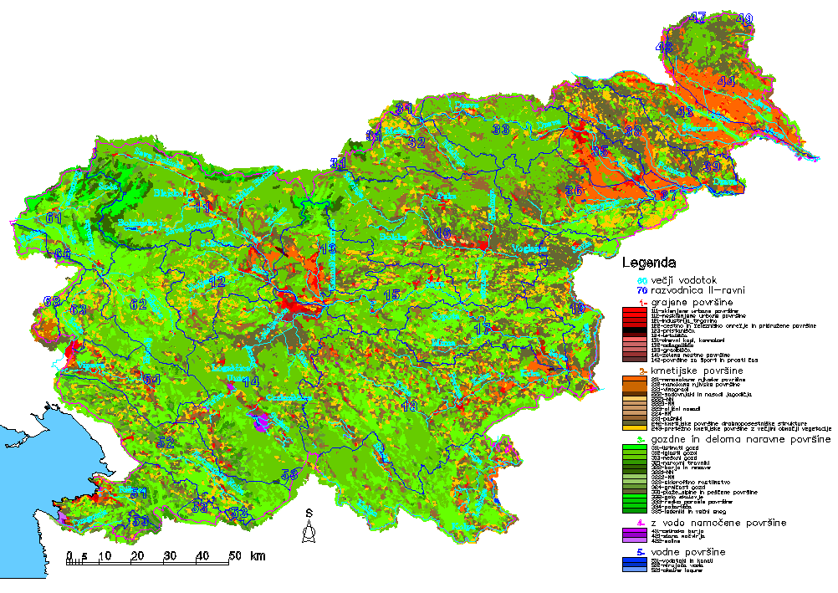
Slika 3: Raba zemljišč po Corine Land Cover 1995
Vir: MOP ARSO
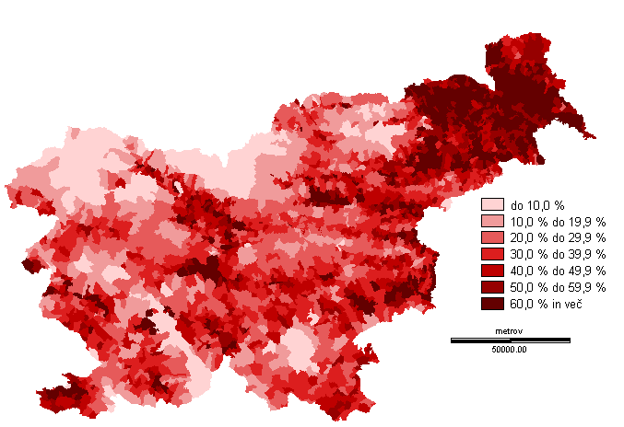
Slika 4: Delež obdelovalnih površin v Sloveniji leta 2000 po k. o.
Vir: Zemljiški kataster 1999, GURS; ZRC SAZU (Franci Petek 2002)
Skoraj 60 % vseh zemljišč pokriva gozd in ta zemljišča se v zadnjih desetletjih povečujejo. Zaradi zaraščanja z gozdom in urbanizacije pa se zmanjšujejo kmetijska zemljišča. Proces ekstenzifikacije zajema 31 % površja Slovenije, in sicer največ v hribovju in na kraških planotah (Petek, 2001).
Tabela 1: Izbrane zemljiške kategorije na prebivalca Slovenije leta 1999 in drugih evropskih držav leta 1997
država | ha njiv/preb. | ha obdeloval. zem./preb | m² pozidanih zemljišč/preb | ha gozda/preb. | razmerje gozd/kmet. in pozid. zemlj.
Slovenija | 0,12 | 0,33 | 402 | 0,5 | 0,98
Avstrija | 0,17 | 0,45 | 185 | 0,41 | 0,64
Francija | 0,32 | 0,53 | 295 | 0,26 | 0,39
Finska | 0,45 | 0,50 | – | 4,64 | 3,28
EU skupaj | 0,19 | 0,31 | – | 0,24 | 0,57
Vir: Petek, 2001
Na značilnostih rabe zemljišč je zasnovan indikator preobrazbe okolja zaradi kmetijstva, s katerim se posamezne zemljiške kategorije primerja po intenzivnosti obdelovanja z njivami in jih tako prevaja na skupni imenovalec. Ta indikator kaže na potencialni obseg oziroma razsežnosti preobrazbe. Najvišje so njegove vrednosti v gričevju (povprečje 73,5), kjer se njivski pridelavi pridružita še sadjarstvo in vinogradništvo. V ravninskih pokrajinah je njegova vrednost 53, v kraških pokrajinah 39 in v hribovju 38. Dejanski obseg in stopnja preobrazbe sta odvisna od kmetijskih kultur, uporabe živinskih in mineralnih gnojil ter sredstev za varstvo rastlin (Rejec Brancelj 2001).
Po površini posameznih zemljiških kategorij na prebivalca se Slovenija uvršča v evropsko povprečje, izstopa pa zlasti po površini gozda na prebivalca, kjer ima značilnosti sosednjih alpskih držav.

4.1.1.2 Pritiski na okolje

Poraba mineralnih in živinskih gnojil
Poraba mineralnih gnojil se je v zadnjih petih letih ustalila in je znašala leta 2000 174.620 ton. Zaradi zmanjšanja kmetijskih zemljišč v uporabi se je zmanjšala tudi poraba na ha obdelovalnih zemljišč in je tako znašala 397 kg/ha. Na družinskih kmetijah je bila poraba 359 kg/ha, v kmetijskih podjetjih pa 911 kg/ha. Poraba rastlinskih hranil (N, P₂O₅ in K₂O) na ha obdelovalnih zemljišč je leta 2000 znašala 148 kg/ha in je Slovenijo uvrščala med manjše porabnike v Evropi. Na hektar kmetijskih zemljišč v uporabi je bilo porabljenih 68 kg N, 36 kg P₂O₅ in 43 kg K₂O. Kot vidimo v strukturi prevladujejo dušična hranila, ki obsegajo 45 % vseh vnosov. Poraba dušika je od leta 1990 s 27.169 t narasla na 34.847 t, vendar se je v zadnjih letih ustalila. Kljub ukrepom v zadnjem času, pa se ustalitev še ne zdi dovolj trdna.
Stalež živine se v zadnjih petih letih ni pomembno spremenil, povečalo se je le število konjev in ovac. Na osnovi podatkov Statističnega urada RS je bil izračunan vnos dušika z živinskimi gnojili, ki je znašal 154 kg/ha kmetijskih zemljišč. Za Slovenijo tako še vedno ostaja značilno razmerje med dušikom iz mineralnih in živinskih gnojil, ki znaša 1 : 2 v prid živinskih gnojil.
Polikulturna usmerjenost slovenskih kmetij z nizkim staležem živine na kmetijsko gospodarstvo, ki je znašal povprečno 1 GVŽ/ha kmetijske zemlje v uporabi na družinskih kmetijah, bi ob enakomerni porazdeljenosti števila živine lahko bila ugodna. Vendar je za prostorsko razporeditev govedoreje in prašičjereje značilno, da je bolj razvita na poljedelskih (Prekmurje, Dravsko-Ptujsko polje in Kranjsko-Sorško polje), manj pa na živinorejskih območjih. Reja je razdrobljena na majhnih in srednje velikih kmetijah, kar pa se v zadnjih letih spreminja. Povprečni stalež živine v kmetijskih podjetjih je bil večji in je znašal 2,3 GVŽ/ha. Razmerje med številom živine in razpoložljivimi obdelovalnimi površinami še ni povsod ustrezno, problemi pa se pojavljajo tam, kjer so živinske gostote prevelike in kjer nimajo dovolj razpoložljivih zemljišč za uporabo živinskih gnojil.
Letni vnos dušika z živinskimi gnojili je omejen na 210 kg/ha, s 1. 1. 2003 pa začne veljati nova mejna vrednost, in sicer 170 kg/ha; tako določajo tudi direktive EU (glej pogl. Tla). Seveda so znotraj Slovenije velike razlike med pokrajinskimi tipi. Tako so bili v študiji (Rejec Brancelj, 2001) izkazani največji skupni dušični vnosi (z živinskimi in mineralnimi gnojili) v gričevjih 258 kg N/ha, v ravninah 188 kg N/ha, v kraških pokrajinah 179 kg N/ha in v hribovitih predelih 100 kg N/ha.
Preobremenjevanju okolja s hranilnimi snovmi se je mogoče izogniti z ustrezno količino dodanih gnojil in pravočasno uporabo glede na potrebe kulturnih rastlin. Pri smotrnem gospodarjenju s hranilnimi snovmi ne prihaja do izpiranja in izgub teh hranil. V študiji (Rejec Brancelj, 2001) je bilo ugotovljeno, da tri četrtine kmetovalcev opravlja zgolj osnovno gnojenje ob setvi ali tik pred njo, le četrtina pa dopolnilno gnoji. Pri pripravi gnojilnih načrtov in navodil za gnojenje ima pomembno vlogo kmetijska svetovalna služba.

Poraba pesticidov
Poraba sredstev za varstvo rastlin se v zadnjih letih še vedno veča, s 1495 t leta 1995 na 1602 t v letu 2000. Skupna poraba teh sredstev v uporabi je znašala 3,1 kg/ha kmetijskih zemljišč. Več kot polovico količine uporabljenih sredstev obsegajo fungicidi in baktericidi (55 %), 27 % je herbicidov, 12 % insekticidov in 6 % drugih sredstev. Na družinskih kmetijah je bilo porabljenih več kot dve tretjini teh sredstev, povprečna poraba pa je znašala 2,4 kg/ha, s čimer se Slovenija uvršča med večje porabnike v Evropi (slika 5).
Leta 2001 je bilo v Sloveniji 215 aktivnih snovi v registriranih fitofarmacevtskih sredstvih. Poleg uporabljenih količin je pomemben tudi način nanosa teh sredstev. V letu 2001 je za MKGP 9 pooblaščenih organizacij izvajalo testiranje naprav za nanašanje fitofarmacevtskih sredstev. Skupno so opravili 3668 pregledov (2382 pregledov škropilnic, 1277 pregledov pršilnikov in 9 pregledov motornih pršilnikov) in izdali 3614 znakov o uspešno opravljenem testiranju.

Onesnaževanje voda
Ocenjuje se, da je kmetijstvo odgovorno za dve tretjini vnosov skupnega dušika v površinske vode. Vzorčenje podtalnic in izvirov v Sloveniji je v letu 2000 pokazalo, da je velik del vzorcev presegal mejne vrednosti za podzemne vode (25 mg NO₃/l). Prav tako je velik del vzorcev presegal mejno vrednost za pitno vodo (50 mg NO₃/l), predvsem na Dravsko-Ptujskem polju in v Celjski kotlini, pa tudi na Sorškem polju, v Pomurju in Vipavski dolini (Kranjc, M., 2002). Zaradi varstva voda pred onesnaževanjem z nitrati je celotno območje Slovenije razglašeno za občutljivo območje.
Slovenski normativ za pesticide v podzemnih vodah (0,5 μg/l) so v letu 2000 presegali vzorci iz Celjske kotline, Dravsko-Ptujskega polja in Pomurske ravni ter posamični vzorci iz Kranjsko-Sorškega in Apaškega polja.
Fosfor je glavni vzrok evtrofikacije v površinskih vodah. Prispevek kmetijstva se ocenjuje na približno petino vseh vnosov. Glavni vir onesnaženja s fosfati iz kmetijstva so živinski odpadki. Mejna vrednost letnega vnosa fosforja (P₂O₅₎ je 120 kg/ha in na 300 kg/ha kalija (K₂O) (glej tudi pogl. Vode in Tla).
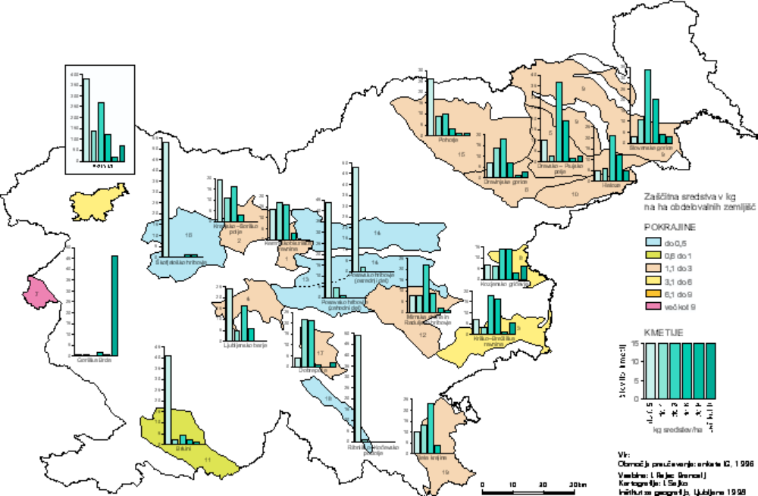
Slika 5: Porabljena količina sredstev za varstvo rastlin v kg na ha obdelovalnih zemljišč na kmetijah
Vir: Rejec Brancelj, 2001

Onesnaževanje zraka
Kmetijstvo povzroča emisije v zrak različnih polutantov. Emisije NH₃ se zmanjšujejo. Živinska gnojila so v letu 2000 prispevala 16.846 t NH₃ in mineralna gnojila 2539 t NH₃, skupaj torej 19.385 t. Praktično vse emisije izhajajo iz kmetijske dejavnosti in so pretežno posledica intenzivne živinoreje.
Emisije N₂O so izračunane za gozdne in kmetijske površine, skupaj znašajo 8839 ton. Emisije CH₄ iz kmetijstva so leta 2000 znašale 40.176 t (25–30 % vseh emisij metana). Povzročene so bile pretežno s farmsko rejo. Mehaniziranost kmetij in kmetijskih podjetij je zelo dobra in se še povečuje, to pa povečuje emisije CO, CO₂, SO₂ in NO_{x}, vendar je delež kmetijstva pri teh emisijah majhen.
Pomemben vir onesnaževanja zraka je tudi škropljenje v kmetijstvu. Posledice so lahko lokalnega ali širšega značaja, zato sta potrebna razumna raba fitofarmacevtskih sredstev in pravilno delovanje naprav za njihovo nanašanje. Na tem področju so v Sloveniji razmere z zakonodajo urejene.

Raba naravnih virov
Površina zemljišč pripravljenih za namakanje je v letu 2000 znašala 4554 ha. Malo več kot polovica teh zemljišč (55,6 %) je bila namakana, večinoma z oroševanjem. Kapljičastega namakanja je bilo le 6 %. Kmetje namakajo večinoma njive in vrtove, njihov delež v namakanju je 72 %, delež namakanja v sadovnjakih je 26 %. Pregled števila namakalnih objektov in naprav po letih kaže naraščanje. Tako je bilo v letu 2000 402 km kanalov in cevovodov (v letu 1990 363 km), 54 črpalnih postaj (leta 1990 23) in 98 črpalk (leta 1990 43), pogonska moč naprav je bila 4961 kW (leta 1990 3023), njihova zmogljivost pa 4679 l/s (leta 1990 1855). Povečuje se tudi število pomičnih namakalnikov, ki jih je bilo leta 2000 141. Vodotoki so bili v letu 2000 glavni vir vode za namakanje, njihov delež je bil 56 %. Voda iz zbiralnikov obsega 38 % vse vode za namakanje, delež vode iz podtalnice pa je 6 %. Delež namakanih zemljišč od vseh kmetijskih zemljišč v uporabi je bil sicer zelo majhen, saj je znašal le 3 %.

Poraba energije v kmetijstvu leta 2000
Kmetijstvo se uvršča na državni ravni med manjše porabnike energije. Vendar pa je zanimiva energetska poraba na kmetijah z intenzivnim kmetovanjem in na njihov vpliv na okolje. Izkušnje iz zahodne Evrope in Amerike so pokazale, da pri kmetijstvu, kjer energetski vnosi presegajo 15 GJ/ha, prihaja do preobremenjevanja okolja. Študija je pokazala, da 59 % slovenskih kmetij presega omenjeni prag (Rejec Brancelj, 2001). Nadpovprečno intenzivnih (31–50 GJ/ha) je bilo 15 % kmetij, izjemno intenzivnih pa 11 % slovenskih kmetij. Po sestavi vnosov na kmetijah je največji delež električne energije s 44 %, delež goriva je 23 %, gnoja 11 %, mineralnih gnojil 12 % in pesticidov 1,5 %.

Erozija tal
Erozija tal v Sloveniji je v celoti majhna in se še zmanjšuje. Vzroki za zmanjševanje pa so opuščanje pridelave na neugodnih površinah, ozelenjevanje, ogozdovanje in visok delež gozda, drobna razparceliranost, veliko število lastnikov in koncentracija pridelave v ravninskih predelih. Zardi plitvih tal v hribovitih območjih je potencialna ogroženost zaradi erozije velika. Dejansko erozijo pa se ugotavlja na nivoju posamezne njive (glej tudi pogl. Tla).

Vpliv na naravno dediščino
Slovenske avtohtone domače živali so pomemben sestavni del naše naravne in kulturne dediščine. Skozi stoletja so iz geografsko izoliranih populacij nastale podvrste in znotraj njih tipi, prilagojeni razmeram določenega okolja in podnebja, t. i. avtohtone domače živali in s tem biotska (genska) raznovrstnost. V zadnjih desetletjih so s selekcijo iskali živali z visoko proizvodnostjo in z njimi nadomeščali ponavadi manj produktivne avtohtone tipe domačih živali. Tako smo tudi v Sloveniji izgubili številne tipe domačih živali in s tem zmanjšali gensko različnost pri posameznih vrstah domačih živali.
Na začetku prejšnjega stoletja je bil v Sloveniji stalež živine naslednji: 713.502 govedi (v letu 2000 493.670 ), 166.398 ovac (96.227), 62.208 konjev (14.337) in 527.736 prašičev (603.594) (Štefančič, 1954, po Kompan, Šalehar, Holcman, 1999). Na začetku stoletja je bilo več domačih živali kot danes, z izjemo prašičev. V nekaterih živinorejskih panogah – prednjačita predvsem perutninarstvo in prašičereja – so avtohtone pasme izpred sto let praktično zamenjane in vsa prireja temelji na sedanjih svetovnih modernih pasmah.
Od leta 1991 ob finančni podpori Ministrstva za kmetijstvo, gozdarstvo in prehrano poteka projekt za ohranitev avtohtonih slovenskih pasem domačih živali. V desetletju so skoraj pri vseh vrstah domačih živali uspeli zaustaviti propadanje avtohtonih slovenskih domačih živali. Glede na mednarodne normative pa so še vedno skoraj vse ogrožene. Med ohranjene slovenske domače živali se uvrščajo: lipicanski konj, posavski konj, slovenski hladnokrvni konj, cikasto govedo, bovška ovca, istrska pramenka, belokranjska pramenka, jezersko solčavska ovca, krškopoljski prašič, kokoš štajerka, kranjska čebela, istrski gonič, posavski gonič, koroški žigec, kraševec in soška postrv.
Podobno je tudi na področju gojenja rastlin. Za ohranjanje genetske raznolikosti rastlin skrbi Slovenska rastlinska genska banka kmetijskih rastlin. V program so vključene tri inštitucije, ki skrbijo za genske vire: Oddelek za agronomijo Biotehniške fakultete (ajda, pšenica, ječmen, rž, oves, proso, koruza, jablane, hruške, orehi, travniška bilnica, plazeča detelja in ljuljka), Kmetijski inštitut Slovenije (fižol, solata, detelje, metuljnice, čebula, zelje, ozimna pšenica, krompir, bob, trave, maline, ribez, vinska trta) in Inštitut za hmeljarstvo in pivovarstvo (hmelj, zbirka zdravilnih in aromatičnih rastlin); skupaj imajo 62 slovenskih kultivarjev. Slovenska rastlinska genska banka kmetijskih rastlin vključuje varovanje genskih virov z razmnoževanjem in hranjenjem v obliki semena in v razmerah in vitro s tkivnimi kulturami ter v obliki klonov, dreves, trajnih rastlin, v kolekcijskih nasadih hmelja, sadnih vrst, vinske trte in nekaterih vrst zdravilnih in aromatičnih rastlin v vrtovih, sadovnjakih idr. Pri MKGP je Komisija za izvajanje nacionalnega programa, ki usmerja delo povezano z ocenjevanjem in hranjenjem zbranih genskih virov kmetijskih rastlin, vključuje pa tudi delo z gozdnimi genskimi viri.

Spreminjanje pokrajine, zaraščanje kmetijskih zemljišč
Zaraščanje kmetijskih zemljišč je v Sloveniji že dolgotrajen proces. Gre za spreminjanje travniških in pašnih zemljišč v gozd. Ta proces je najintenzivnejši v južni in zahodni Sloveniji. Zaradi izrazite reliefne razčlenjenosti in visoke stopnje zakraselosti zemljišč so ta območja med najslabšimi kmetovanje. Povečuje se delež gozda, zmanjšuje pa se površina trajnih travnatih zemljišč ter njiv in vrtov.
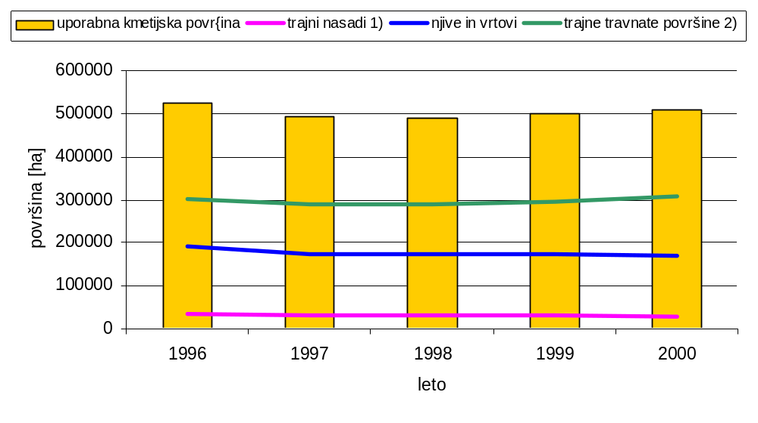
¹⁾ V podatku so zajeti intenzivni in ekstenzivni sadovnjaki in vinogradi.
²⁾ Podatek zajema travnike in pašnike z eno-, dva -, tri - ali večkratno rabo.
³⁾ V knjižni izdaji je uporabljen nepravilen izraz agricultural holdings.
Slika 6: Raba kmetijskih zemljišč v obdobju 1996–2000
Vir: SURS, 2001

4.1.1.3 Kmetijsko okoljske aktivnosti

Slovenski kmetijsko okoljski program
Z ukrepi kmetijske strukturne politike in politike razvoja podeželja Slovenija podpira prestrukturiranje kmetijstva, povečanje učinkovitosti pridelave in predelave, nadomešča višje stroške pridelave na območjih s težjimi razmerami za kmetijsko dejavnost ter podpira okolju prijaznejšo pridelavo. Kot izvedbeni del Programa reforme kmetijske politike je bil v aprilu 2001 sprejet prvi Slovenski kmetijsko okoljski program 2001–2006 (SKOP), ki ni ozko proizvodno usmerjen, ampak upošteva tudi ekološke, socialne in prostorsko poselitvene vidike podeželja. Namen teh ukrepov je uvajanje kmetijske pridelave, ki ustreza potrebam potrošnikov in varuje zdravje ljudi ter zagotavlja trajnostno rabo naravnih virov. Ukrepi tega programa se izvajajo horizontalno, na ravni celotne države. Kmetijsko okoljska neposredna plačila v okviru SKOP se kot podpore v tekočem letu izplačujejo na hektar obdelanih kmetijskih zemljišč oziroma v nekaterih primerih na žival. Ta plačila prispevajo h kritju dela stroškov dodatno vloženega dela, ki je potrebno zaradi zahtevnejšega kmetovanja z namenom varovanja okolja, ohranjanja naravnih danosti, biotske pestrosti, rodovitnosti tal, tradicionalnih oblik kmetovanja in zavarovanih območij. Plačujejo se družbeno pomembne storitve kot so ohranjanje poseljenosti, kulturne krajine in okolja, ki niso neposredno tržno merljive. Vsebinsko pomeni program prehod na proizvodno nevezana plačila na hektar kmetijskih zemljišč v skladu z EU usmeritvami. Vzpostavljen sistem dodeljevanja podpor je ekvivalenten EU sistemu.
Ukrepi SKOP so s posebnim poudarkom na okoljski komponenti razdeljeni na tri osnovne skupine neposrednih plačil:
I. skupina: zmanjševanje negativnih vplivov kmetijstva na okolje (9 ukrepov),
II. skupina: ohranjanje naravnih danosti, biotske pestrosti, rodovitnosti tal in tradicionalne kulturne krajine (8 ukrepov),
III. skupina: varovanje zavarovanih območij (5 ukrepov).
V IV. skupino sta vključena izobraževanje in promocija, ki sicer nista zasnovana kot ukrepa neposrednih plačil. Izobraževalni programi so namenjeni kmetom ter uslužbencem državne uprave in javnih zavodov. Sodelovanje v procesu izobraževanja pa je za kmete, ki se vključijo v kmetijsko okoljski program, obvezno. S promocijskimi aktivnostmi se SKOP in njegov pomen predstavlja širši javnosti, pri čemer so potrošniki informirani tudi o novostih in kakovosti sonaravno pridelanih kmetijskih proizvodov in živil.
V programu so za posamezne ukrepe opredeljeni tudi kontrolni kratkoročni in dolgoročni indikatorji, na osnovi katerih se ocenjujejo učinki teh ukrepov.
Do neposrednih plačil SKOP so upravičena kmetijska gospodarstva ter druge fizične in pravne osebe, ki so določene z zakonom ter izpolnjujejo predpisane pogoje za ukrepe, za katere uveljavljajo sredstva in pri različnih načinih kmetovanja upoštevajo načela dobre kmetijske prakse pri gnojenju, dobre kmetijske prakse varstva rastlin in dobrega gospodarja, izpolnjujejo zahteve varovanja okolja, vzdržujejo življenjski prostor mnogih rastlinskih in živalskih vrst ter s tem prispevajo tudi k ohranjanju poseljenosti in obdelanosti podeželja. Pri izvajanju kmetijsko okoljskih ukrepov morajo upravičenci sproti voditi evidenco o vseh delovnih opravilih.
V letu 2001 so se na podlagi ustrezne vloge na predpisanem obrazcu, upravičenci v izvajanje ukrepov vključili prostovoljno, ukrepe pa so izvajali na delu ali celotni kmetiji. Način vlaganja zahtevkov za neposredna plačila je bil določen z uredbo o izvedbi ukrepov kmetijske politike za leto 2001 ter z uredbo o Slovenskem kmetijsko okoljskem programu in uvedbi neposrednih plačil za ukrepe v letu 2001 (EKO 2, EKO 3). V skladu z njima se je SKOP v letu 2001 začel poskusno izvajati z 10 ukrepi:
I. skupina - zmanjševanje negativnih vplivov kmetijstva na okolje:
- odpravljanje zaraščanja,
- ohranjanje kolobarja,
- integrirano sadjarstvo,
- integrirano vinogradništvo,
- integrirano vrtnarstvo (na prostem in v zavarovanih prostorih),
- ekološko kmetovanje,
II. skupina - ohranjanje naravnih danosti, biotske pestrosti, rodovitnosti tal in tradicionalne kulturne krajine:
- planinska paša (brez pastirja),
- travniški sadovnjaki,
- sonaravna reja domačih živali,
III. varovanje zavarovanih območij:
- ohranjanje obdelane in poseljene krajine na zavarovanih območjih.

SKOP je v poskusnem letu izvajanja (2001) naletel na precejšen odziv pri pridelovalcih. Za subvencije je skupno zaprosilo 64.005 kmetijskih gospodarstev, za neposredna plačila SKOP 13.098 kmetijskih gospodarstev (okoli 20%), 11.703 kmetijskim gospodarstvom pa so bila tovrstna neposredna plačila tudi odobrena.

Tabela 2: Število kmetijskih gospodarstev (KMG) in odobrene površine po posameznih ukrepih SKOP v letu 2001

ukrep SKOP | število KMG | odobrena površina (ha)
odpravljanje zaraščanja (ZAR) | 60 | 486,99
ohranjanje kolobarja (KOL) | 111 | 328,44
integrirano sadjarstvo (IPS) | 622 | 3.073,97
integrirano vinogradništvo (IVG) | 460 | 4.106,69
integrirano vrtnarstvo (IVR) | 152 | 447,87
ekološko kmetovanje (EK) | 660 | 8.313,46
planinska paša (PP) | 211 | 9.468,48
travniški sadovnjaki (TSA) | 422 | 344,02
sonaravna reja domačih živali (REJ) | 9505 | 63.514,39
ohranjanje obdelane in poseljene krajine na zavarovanih območjih (KZO) | 385 | 3.651,30
Vir: Agencija RS za kmetijske trge in razvoj podeželja

Nadzor onesnaževanja tal in voda
Na področju nadzora onesnaževanja voda je bilo sprejetih več uredb in pravilnikov, ki se nanašajo na varstvo voda pred onesnaženjem zaradi kmetijske dejavnosti. Nanašajo se na zmanjšanje vnosa nevarnih snovi in rastlinskih hranil v tla, na mejne, opozorilne in kritične imisijske vrednosti nevarnih snovi v tleh in na obratovalni monitoring pri vnosu nevarnih snovi in rastlinskih hranil v tla.
Eno od prednostnih nalog je zaščita podzemnih voda, glavnega vodnega vira za pitno vodo. Ker so območja pomembnejših podzemnih voda tudi območja kmetijsko najugodnejših tal, je temu problemu posvečena posebna pozornost (slika 7). Sprejeti sta bili uredbi o kemijskem stanju površinskih voda in kakovosti podzemne vode ter pravilnika o monitoringu kemijskega stanja površinskih in podzemnih voda. Z njima je bila opravljena tudi razvrstitev parametrov na splošne fizikalno-kemijske, na prednostni seznam parametrov kemijskega stanja in indikativni seznam parametrov.
Leta 2001 je bil sprejet novi zakon o zdravstvenem varstvu rastlin, ki predpisuje način trgovanja in uporabe fitofarmacevtskih sredstev. Vsako leto je objavljen tudi Seznam registriranih fitofarmacevtskih sredstev. Za pravilno rabo in čim manjše obremenjevanje okolja so pomembni ustrezno nanašanje in same naprave za nanašanje teh sredstev na rastline, kar je predpisano v zakonu. Naprave testirajo pooblaščene organizacije.
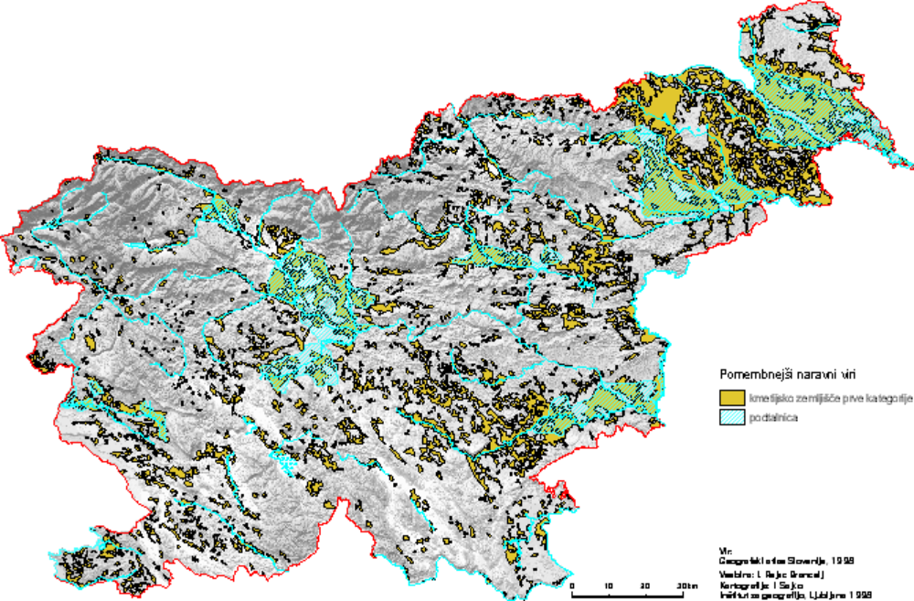
Slika 7: Območja podzemnih voda in kmetijska zemljišča prve kategorije

4.1.1.4 Zaključki
Kmetijska dejavnost vpliva tako na kakovost naravnih virov in biološko raznolikost kot tudi na spremembe v pokrajini. Kljub temu da se njen delež in pomen v okviru gospodarskih dejavnosti zmanjšuje, se kmetijstvo na zemljiščih, ki so v uporabi, intenzificira. Tako kmetijstvo na teh območjih močno obremenjuje okolje. Slovenski kmetijsko okoljski program podpira okolju prijaznejšo pridelavo in temelji na načelih trajnosti in sonaravnosti.
Kmetijstvo se torej razvija v dveh smereh. Prva je visoko industrializirana oblika kmetijstva, ki se prilagaja zahtevam varstva okolja, druga smer pa je ekstenzivnejša reja domačih živali s tradicionalno lokalno in organsko pridelavo, ki ohranja pokrajino in varuje živali in je podprta z javnimi sredstvi.
Sprejete uredbe na področju okoljske in kmetijske zakonodaje povečujejo nadzor nad kakovostjo voda in uporabo hranil in fitofarmacevtskih sredstev v kmetijstvu. Trenutno so najbolj pereče razmere na območjih podzemnih voda, ki so glavni vir pitne vode in hkrati tudi najugodnejša kmetijska območja.

4.1.2 Gozdarstvo

4.1.2.1 Razprostranjenost in zgradba gozdov
Gozdovi so potencialna vegetacija na več kot 90 % površine Slovenije, pod vplivom človeka pa se je v zgodovini njihova površina zelo spreminjala. Človek je gozdove krčil zlasti v predelih, kjer je lahko površine izrabljal za poljedeljske namene in rejo živine. Najnižji zabeležen delež gozdov je bil na ozemlju sedanje Slovenije v drugi polovici 19. stoletja (36 %). Ta pa je v primerjavi z drugimi evropskimi državami razmeroma visok, kar pomeni, da je velik delež zemljišč neprimeren za kmetovanje in da so gozdovi v Sloveniji od nekdaj opravljali pomembno varovalno funkcijo. Delež gozdov je od tedaj naprej sprva počasi, po letu 1960 pa hitro naraščal. Danes je Slovenija najbolj gozdnata srednjeevropska država, saj gozdovi pokrivajo 56 % njenega ozemlja (1.142.000 ha) (tabela 3). Delno je vzrok za to hribovskemu kmetijstvu nenaklonjena politika, delno pa tudi opuščanje zemljišč kot posledica tržnih razmer, ki ne omogočajo gospodarne pridelave na območjih s težjimi razmerami.
Tabela 2: Gozdna površina (v 000 ha) in gozdnatost (v %) po letih
leto | 1875 | 1947 | 1961 | 1970 | 1980 | 1990 | 1996 | 2000
gozdna površina | 737 | 879 | 961 | 1026 | 1045 | 1077 | 1099 | 1142
gozdnatost | 36,4 | 43,4 | 47,5 | 50,7 | 51,6 | 53,2 | 54,2 | 56,4
Vir: NPRG in ZGS
Povečanje gozdnih površin je bilo največje na sredozemskem območju, in sicer zlasti na Krasu, ki so ga v drugi polovici 19. stoletja kot kamnito pokrajino načrtno pogozdovali s črnim borom, ki se je pozneje uspešno razširil po naravni poti. Zaraščanje kmetijskih zemljišč je bilo največje na dinarskem območju in na strmih legah alpskega in predalpskega sveta.
Kljub veliki pestrosti podnebnih, geoloških in reliefnih razmer v Sloveniji prevladujejo gozdna rastišča, na katerih naj bi bila bukev glavna drevesna vrsta. Ta rastišča zavzemajo tri četrtine gozdne površine. Pri gospodarjenju z gozdovi se je v obdobju nekaj sto let vrstna sestava gozdov sicer znatno spremenila, vendar pa v splošnem gozdove v Sloveniji lahko štejemo za vrstno zelo dobro ohranjene. V lesni zalogi gozdov je še vedno največ smreke (33 %), vendar pa ji tesno sledi bukev (32 %), katere delež se je v zadnjih desetih letih povečal, delež jelke (9 %) pa je upadel (ZGS) (slika 9). Največje razlike med dejansko in potencialno sestavo drevesnih vrst so na alpskem območju, kjer je bilo vnašanje smreke na pretežno bukova rastišča najintenzivnejše in je ponekod privedlo do čistih smrekovih gozdov. Zaradi degradacije gozdov v preteklosti, vključno s steljarjenjem, je razmeroma velik tudi delež borovih sestojev (6 %).
Lesna zaloga gozdov se je, upoštevajoč tudi povečanje površine gozdov v zadnjih 50 letih, povečala za 2,5-krat. Pomembno je, da se v prirastku zaloge lesa v slovenskih gozdovih vsako leto veže več kot 3 milijone ton CO₂ iz zraka.
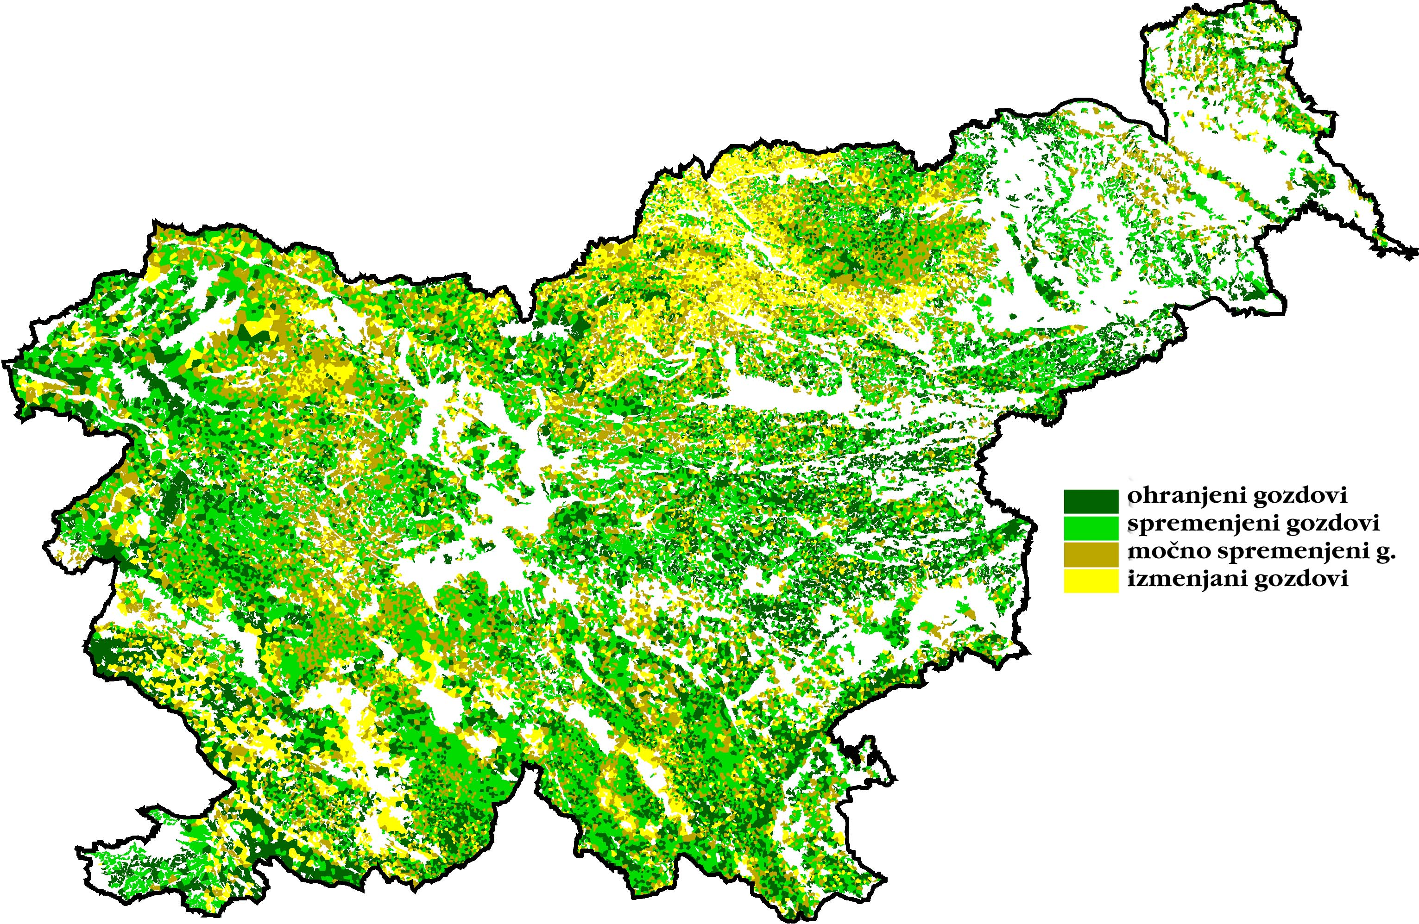
Slika 8: Ohranjenost gozdovVir: Baza podatkov Zavoda za gozdove Slovenije 2000
Po podatkih ZGS je po površini 15 % grmičavih gozdov in panjevcev ter 4 % prebiralnih gozdov, med drugimi gozdovi pa prevladuje razvojna faza drogovnjakov (43 %), sledijo pa debeljaki (22 %), mladovja (10 %) in pomlajenci (6 %).
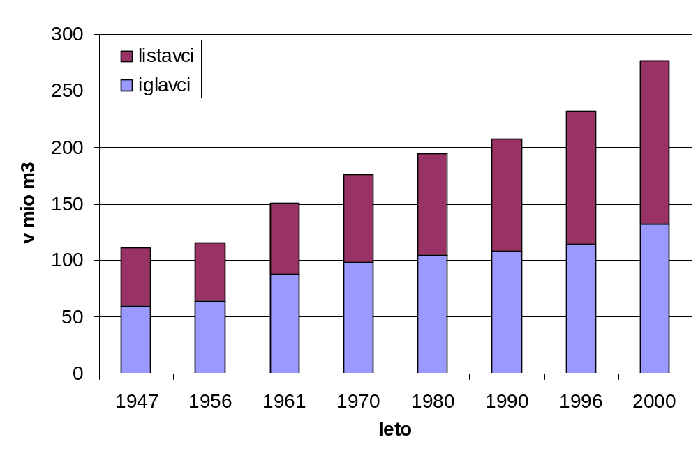
Slika 9: Lesna zaloga (v 000 m³) po letih
Vir: NPRG in ZGS
Gozdovi v Sloveniji so zlasti na dinarskem območju življenjski prostor vrst živali, ki so ogrožene tudi v evropskem merilu. Med sesalci naj omenimo medveda, risa in volka, med ptiči pa kozačo, belohrbtega detla in malega muharja.

4.1.2.2 Funkcije gozdov
Gozdovi imajo ekološke, socialne in proizvodne funkcije. Z okoljskega zornega kota so pomembne zlasti ekološke funkcije gozdov, pa tudi nekatere socialne, kot je npr. zaščita naselij in infrastrukture pred plazovi.
Tabela 3: Ovrednotenje ekoloških funkcij gozdov
funkcija | 1. stopnja |  | 2. stopnja
funkcija | površina  ha | delež  % | površina  ha | delež  %
varovanje gozdnih zemljišč in sestojev | 158.850 | 13,1 | 269.699 | 22,1
biotopska funkcija | 59.241 | 4,9 | 157.568 | 13,0
hidrološka funkcija | 28.557 | 2,4 | 510.496 | 42,1
klimatska funkcija | 22.748 | 1,9 | 45.698 | 3,8
Vir: ZGS
Ovrednotenje funkcij gozdov je dobra podlaga za zagotavljanje različnih okoljskih ciljev. Tako so npr. v opisih po funkcijskih enotah že podane usmeritve za ohranjanje habitatov ogroženih rastlinskih in živalskih vrst v gozdu, ki so bili spoznani v času ovrednotenja, kar je nedvomno pomemben prispevek k ohranjanju biotske raznovrstnosti v gozdovih. Na podlagi opravljenega ovrednotenja je ZGS tudi predlagal, da bi se varovalni gozdovi razglasili na površini 84.128 ha (zdaj 46.805 ha), gozdni rezervati pa na površini 13.505 ha (zdaj 10.923 ha).

4.1.2.3 Motnje, ki ogrožajo gozdove
Gozdove ogroža človek, s svojo neposredno ali posredno dejavnostjo, na razvoj gozdov vplivajo tudi naravni pojavi. Med neposredne vplive človeka spadajo krčitve gozdov, ki niso problem samo zaradi zmanjšanja gozdnih površin in ogrožanja funkcij gozdov, ampak tudi zaradi fragmentacije gozdov, ki poslabšuje življenjske razmere velikega števila vrst. V obdobju 1991–2000 je bilo izkrčenih 2253 ha gozdov, in sicer za potrebe urbanizacije 290 ha, za infrastrukturo 736 ha, za kmetijstvo 797 ha, za energetiko in rudarstvo 270 ha ter za druge namene 160 ha (ZGS).
Že vrsto let se spremlja tudi splošno zdravstveno stanje gozdov glede na osutost krošenj gozdnega drevja, ki kaže zlasti vpliv onesnaženega zraka na drevje (slika 10). Podatki Gozdarskega inštituta za leto 2000 kažejo, da je velika osutost krošenj zlasti pri jelki (48,2 %), borih (39,5 %) in hrastih (38,3 %). Največji delež neosutih dreves ima bukev (48,5 %), ki je tudi sicer drevesna vrsta z najmanj znaki poškodovanosti.
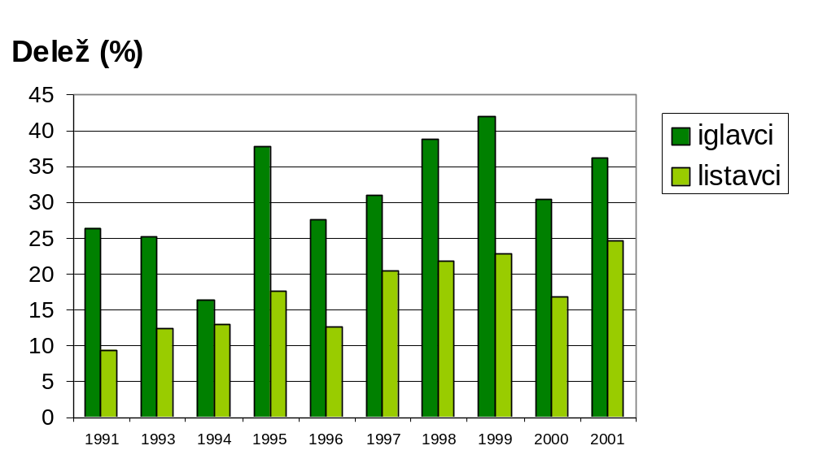
Slika 10: Gibanje deležev ( %) močneje poškodovanega drevja (osutost nad 25 %)
Vir: GIS
V sušnih obdobjih gozdove, zlasti na Primorskem, zelo ogrožajo požari (tabela 5). Vzroke požarov je mogoče pojasniti v približno polovici primerov, pri čemer se izkaže, da je povzročitelj človek in da ne gre za namerne požige. Vzrok požarov je največkrat nepazljivost pri kmetijskih opravilih, veliko pa jih nastane zaradi iskrenja ob železniških progah. Preventivno varstvo pred požari in učinkovitost gašenja se v zadnjem času izboljšujeta.
Tabela 4: Število gozdnih požarov in površina pogorišč ( ha) v obdobju 1991–2000
 | 1991 | 1992 | 1993 | 1994 | 1995 | 1996 | 1997 | 1998 | 1999 | 2000
število požarov | 66 | 113 | 211 | 68 | 25 | 50 | 59 | 151 | 53 | 98
površina pogorišč | 658 | 420 | 1453 | 913 | 260 | 288 | 383 | 725 | 433 | 265
Vir: ZGS
Tabela 5: Sanitarni posek v obdobju 1994–2000
 | iglavci  (000 m³) | listavci  (000 m³) | skupaj  (000 m³) | delež poseka  (%)
1994 | 677 | 118 | 795 | 36
1995 | 487 | 101 | 588 | 28
1996 | 892 | 164 | 1056 | 46
1997 | 652 | 472 | 1124 | 44
1998 | 459 | 192 | 651 | 26
1999 | 463 | 193 | 656 | 27
2000 | 404 | 149 | 553 | 21
Vir: ZGS
Celovit indikator motenj, ki delujejo na gozdove je t. i. sanitarni posek, ki zajema sečnjo močno poškodovanega drevja. Ta se je od let 1996 in 1997, ko je gozdove prizadel žled, močno znižal, še vedno pa dosega od petine do četrtine vsega poseka (tabela 6).
Tabela 6: Objedanje gozdnega mladja od divjadi v % glede na njegovo višino
območna enota | do 15 cm | 16–30 cm | 30–60 cm | 61–150 cm
Tolmin | 19 | 37 | 41 | 38
Bled | 14 | 35 | 43 | 44
Kranj | 14 | 26 | 31 | 31
Ljubljana | 16 | 30 | 34 | 30
Postojna | 27 | 50 | 44 | 33
Kočevje | 34 | 57 | 55 | 43
Novo mesto | 16 | 26 | 27 | 21
Brežice | 10 | 21 | 28 | 21
Celje | 16 | 19 | 19 | 15
Nazarje | 10 | 24 | 23 | 26
Slovenj Gradec | 6 | 17 | 23 | 27
Maribor | 13 | 30 | 42 | 38
Murska Sobota | 18 | 36 | 46 | 52
Sežana | 23 | 41 | 56 | 56
Vir: ZGS
Zelo veliko motnjo v delovanju gozda in zagotavljanju naravne obnove gozdov povzroča preveč številčna rastlinojeda divjad, ki objeda gozdno mladje (tabela 7). Problem je zlasti v tem, da je objedanje selektivno in da so pri obnavljanju sestojev ogrožene drevesne vrste, ki tudi sicer postajajo čedalje redkejše (npr. jelka).

4.1.2.5 Gospodarjenje z gozdovi
Trajnostna raba gozda kot naravnega vira ima v Sloveniji dolgoletno tradicijo. Iz leta 1406 je poznan Ortenburški gozdni red, eden najnaprednejših v svojem času pa Terezijanski gozdni red za Kranjsko iz leta 1771. Istega leta je bil narejen tudi prvi gozdnogospodarski načrt za Trnovski gozd. Zelo napredno gozdnogospodarsko načrtovanje s kontrolno metodo se je razvilo pred sto leti na Postojnskem, na Kočevskem pa je bil položen teoretični temelj prebiralnega gospodarjenja z gozdovi, ki se je hkrati razvijalo tudi v Franciji in Švici. Bistvo postojnske in kočevske gozdarske šole je, da je v nasprotju s tedaj veljavnimi praksami v Evropi temeljila na ohranjanju naravnih populacij gozdnega drevja in posnemanju naravnih procesov.
V Sloveniji je sečnja na golo kot način gospodarjenja z gozdom prepovedana. Poudarjena je skrb za biotsko raznovrstnost v gozdovih na podlagi Konvencije o biotski raznovrstnosti, nadaljuje pa se trajnostno gospodarjenje z gozdovi. Kljub težavam zaradi objedanja divjadi se velika večina (približno 85 %) gozdnih sestojev obnavlja po naravni poti in samo približno 1000 ha s sajenjem.
Trajnostno in večnamensko gospodarjenje z gozdovi je utemeljeno z zakonom o gozdovih in programom razvoja gozdov v Sloveniji. Usmeritve in ukrepi za gospodarjenje se določajo v načrtih za gospodarjenje, ki se izdelujejo ne glede na lastništvo gozdov. V letu 2000 je bilo 69 % zasebnih gozdov. H gozdnogospodarskim načrtom je treba pridobiti naravovarstvene smernice. V postopku sprejemanja so območni načrti za obdobje 2001–2010, v katerih bodo še podrobneje določene usmeritve in ukrepi. V osnutkih načrtov se zaradi velikega zaostajanja poseka za prirastkom v preteklem desetletju predvideva povečanje možnega poseka, ki pa naj v celoti ne bi presegel 65 % prirastka pri iglavcih in 53 % pri listavcih (slika 11).
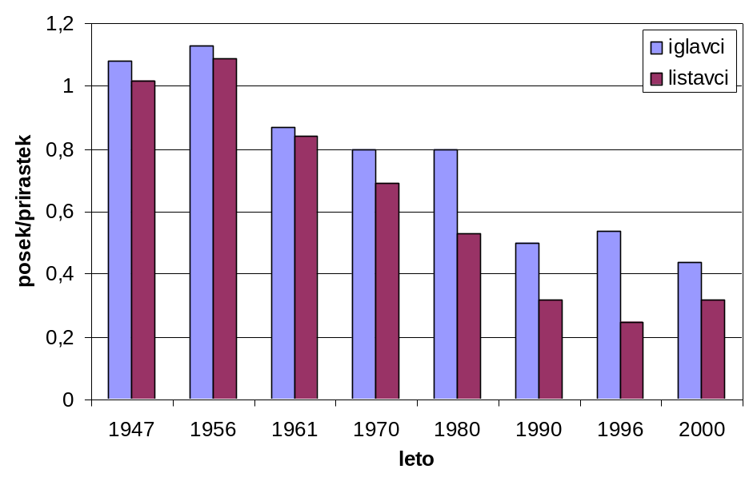
Slika 11: Intenziteta pridobivanja lesa (posek/prirastek)
Vir: MKGP

4.1.2.6 Gospodarski učinki gozdov
Najpomembnejši neposredni tržni proizvod gozda je les, ki je bil v zadnjem desetletju pridobljen v znatno manjših količinah, velik del prirastka pa se je vezal v lesni zalogi (slika 9). To dejstvo bi lahko bilo tudi gospodarsko zelo pomembno, če bo akumulacija ogljika v lesni zalogi priznana kot ponor v smislu Okvirne konvencije ZN o podnebnih spremembah oziroma Kjotskega protokola.
Tabela 7: Posek v gozdovih v obdobju 1991–2000 v primerjavi z načrtovanim (000 m³)
 | iglavci | indeks | listavci | indeks | skupaj | indeks
načrt 1991-2000 | 1680 | 100 | 1232 | 100 | 2912 | 100
1991 | 1243 | 74 | 856 | 69 | 2099 | 72
1992 | 1208 | 72 | 960 | 78 | 2168 | 75
1993 | 1290 | 77 | 789 | 64 | 2088 | 72
1994 | 1411 | 84 | 844 | 69 | 2255 | 78
1995 | 1248 | 74 | 844 | 69 | 2092 | 72
1996 | 1512 | 90 | 818 | 66 | 2330 | 80
1997 | 1388 | 83 | 1179 | 96 | 2567 | 88
1998 | 1396 | 83 | 1074 | 87 | 2470 | 85
1999 | 1349 | 80 | 1047 | 85 | 2396 | 82
2000 | 1423 | 85 | 1186 | 96 | 2609 | 90
Vir: ZGS
Dinamika poseka lesa v zadnjem desetletju kaže, da posek sicer v nobenem letu ni dosegel desetine načrtovanega za desetletje, vendar pa je bil v zadnjih letih višji kot v začetku obdobja. V državnih gozdovih je bil posek večinoma v okviru načrtovanega, zato je manjši posek od predvidenega treba pripisati manjšemu zanimanju zasebnih gozdnih posestnikov za sečnjo. Ti se razmeroma hitro odzivajo na povišanje cene fosilnih goriv z večjim posekom lesa za kurjavo (tabela 8).
Poleg lesa se iz gozdov pridobivajo še drugi gozdni proizvodi, kot so med, gobe, kostanj in drugi gozdni plodovi ter božična drevesca, katerih vrednost pa skupaj po oceni MKGP ne presega 15 % vrednosti posekanega lesa. Nabiranje gozdnih plodov je urejeno v predpisih o varstvu gozdov, nabiranje gob in trženje z njimi pa v Uredbi o varstvu samoniklih gliv (Uradni list RS, 57/98), na podlagi katere se vodi tudi uradna evidenca o odkupu gob (tabela 9).
Tabela 8: Odkup gob po vrstah v obdobju 1995–2000 (kg)
vrsta | 1995 | 1996 | 1997 | 1998 | 1999 | 2000
jurčki | 96.965 | 26.470 | 3552 | 236.707 | 78.601 | 137.332
štorovke | 442.293 | 294.392 | 442.537 | 435.601 | 222.600 | 345.516
črne trobente | 111.147 | 81.706 | 1273 | 35.627 | 23.842 | 9727
ježki | 72.517 | 55.269 | 12.260 | 42.781 | 27.877 | 4620
lisičke | 200.231 | 64.747 | 126.352 | 82.205 | 92.074 | 5196
možki | 0 | 774 | 29 | 4136 | 281 | 242
kozji parkelj | 0 | 0 | 0 | 58 | 0 | 0
hrastovke | 0 | 665 | 0 | 1175 | 305 | 113
sivi zajčki | 0 | 105 | 81 | 0 | 0 | 32
sirovke | 0 | 2038 | 0 | 0 | 0 | 0
dežniki | 0 | 4 | 0 | 0 | 0 | 0
lijaste lisičke | 0 | 0 | 0 | 1433 | 0 | 0
orjaški dežnik | 0 | 0 | 15 | 3 | 2 | 0
smrčki | 60 | 0 | 0 | 0 | 5 | 2
sivke | 0 | 0 | 977 | 1427 | 11 | 1795
drugo | 6014 | 2432 | 0 | 0 | 1893 | 88
SKUPAJ | 929.227 | 528.602 | 587.076 | 839.153 | 447.491 | 504.663
Vir: ARSO
Posredni učinki gozdov so varstvo pred erozijo, plazovi in poplavami, zadrževanje in ohranjanje čiste vode ter drugi, ki so obravnavani kot funkcije gozdov. S turizmom in rekreacijo so povezani estetski učinki, pa tudi tisti gozdni proizvodi, ki se porabijo na podeželju in jih ne zaznamo na trgu.

4.1.3 Lov
Za izvajanje lovske dejavnosti je območje Slovenije razdeljeno na lovišča. Lovišča na območju parkov in strnjenih gozdov upravljajo javni zavodi, veliko večino lovišč upravljajo lovska društva in njihove zveze, nekatere pa še vedno gospodarske družbe.

Tabela 9: Pregled odstrela in ugotovljenih izgub divjadi za obdobje 1994–2000
vrsta | 1994/95 | 1995/96 | 1996/97 | 1997/98 | 1998/99 | 1999/00 | 2000/01
srnjad | 42.815 | 37.734 | 39.355 | 35.543 | 37.492 | 38.993 | 38.685
jelenjad | 4133 | 3919 | 4024 | 3742 | 4331 | 4355 | 4158
damjek | 226 | 78 | 95 | 289 | 112 | 114 | 87
muflon | 584 | 573 | 557 | 632 | 608 | 689 | 633
gams | 2266 | 2203 | 2280 | 1949 | 2084 | 2106 | 2180
divji prašič | 3573 | 2864 | 3032 | 2755 | 4289 | 4470 | 5088
medved | 43 | 32 | 47 | 51 | 62 | 56 | 59
ris | 5 | 3 | 4 | 2 | 0 | 1 | 0
volk | 0 | 2 | 1 | 1 | 3 | 1 | 3
poljski zajec | 9536 | 6339 | 4617 | 3923 | 3738 | 3444 | 2971
fazan | 34.409 | 32.621 | 33.864 | 36.284 | 39.416 | 41.476 | 40.841
poljska jerebica | 1928 | 1606 | 1873 | 1820 | 2092 | 2032 | 2532
raca mlakarica | 9235 | 9076 | 6562 | 7866 | 6420 | 6504 | 5884
Vir: Statistični podatki lovskih organizacij, Zavod za gozdove Slovenije
Upravljanje lovišč in obseg odstrela se v okviru lovskogojitvenih območij določita z letnimi lovskogojitvenimi načrti, ki jih izdela Zavod za gozdove Slovenije. Upravljalci lovišč so dolžni pri svojih letnih načrtih upoštevati usmeritve in ukrepe, določene za območno raven. Voditi so dolžni tudi podrobno evidenco o odstrelu in izgubah divjadi (tabela 10). Za odstrel divjadi zavarovanih vrst, kot so medved, ris in volk, je potrebno posebno dovoljenje.

4.1.4 Ribolov

4.1.4.1 Sladkovodni ribolov
Sladkovodno ribištvo obsega gojitev, varstvo in lov rib, ribjih iker, rakov, žab, školjk in drugih vodnih živali in je urejeno z zakonom o sladkovodnem ribištvu. Celinske vode so razdeljene na 11 ribiških rajonov (2 v okviru jadranskega povodja, 9 v donavskem povodju) in 65 ribiških okolišev (8 v okviru jadranskega povodja, 57 v donavskem povodju). Z ribjimi populacijami na osnovi ribiškogojitvenih načrtov gospodari 64 upravljalcev (63 ribiških družin in Zavod za ribištvo Slovenije).
Celotna vodna površina, na kateri se izvaja ribiško upravljanje v Sloveniji, znaša 11.824 ha (tabela 11). Večinoma se izvaja športni ribolov (10.796 ha), kar pomeni več kot 88 % vodnih površin v obeh povodjih. Površina športnoribolovnih tekočih voda (7379 ha) je večja kot stoječih (3417 ha). Sonaravni vzreji avtohtonih vrst je namenjenih 849 ha varstvenih vodnih površin oz. 6–7 % vseh ribolovnih površin. Rezervati obsegajo 177 ha ali 1,5 % celotne ribolovne površine. Vodnih površin brez aktivnega upravljanja je okrog 33 ha.
Glede na značaj vode je v skupini športnoribolovnih revirjev skoraj 20 % površin salmonidnega in 80 % ciprinidnega značaja. V skupini varstvenih revirjev pa je po podatkih ribiškega katastra 64 % površin salmonidnega in skoraj 36 % ciprinidnega značaja. Nerazvrščenih ostaja še 0,04 % površin, nekaj revirjev, katerih površine so sicer znane, ni pa poznan vrstni sestav rib in značaj revirja.
Tabela 10: Površine športnoribolovnih in gojitvenih revirjev ter rezervatov v Sloveniji ločeno po povodjih
povodje | športnoribolovne vode |  | varstvene vode |  |  | skupaj aktivnih površin (ha)
povodje | športni revirji  (ha) |  | gojitveni revirji  (ha) |  | rezervati  (ha) | skupaj aktivnih površin (ha)
povodje | Tekoče | Stoječe | Tekoče | Stoječe |  | skupaj aktivnih površin (ha)
Jadransko | 836 | 203 | 58 | 12 | 42 | 1151
Donavsko | 6544 | 3214 | 556 | 224 | 135 | 10673
SKUPAJ | 7380 | 3417 | 614 | 236 | 177 | 11824
Vir: MKGP, 2002
Sladkovodne površine v Sloveniji naseljuje 77 ribjih vrst in podvrst (od tega 63 avtohtonih), 4 vrste piškurjev in 3 vrste (2 vrsti in 1 podvrsta) višjih potočnih rakov. Vse v Sloveniji razširjene vrste piškurjev in potočnih rakov so uvrščene na rdeči seznam ogroženih živalskih vrst.

Športni ribolov
Ribiške družine samostojno na podlagi ribiškogojitvenih načrtov načrtujejo ribiško upravljanje: velikost ulova posameznih ribjih vrst, prodajo ter ceno ribolovnih dovolilnic, poribljavanja in obseg sonaravne vzreje.
Športni ulov rib se kot turistično rekreativna dejavnost izvaja v športnoribolovnih vodah. Vse avtohtone lovne ribje vrste imajo zakonsko določeno najmanjšo lovno mero, lovopust v času drsti, ulov je reguliran tudi s številom dovoljenega uplena ene vrste na ribolovni dan. Gospodarskega ulova sladkovodnih vrst rib v Sloveniji ni.
Tabela 11: Športni ulov rib v Sloveniji v obdobju 1991–1999
leto | postrvje vrste |  | nepostrvje vrste |  | skupaj
leto | kosi v 000 | kg v 000 | kosi v 000 | kg v 000 | kosi v 000 | kg v 000
1991 | 115,4 | 46,9 | 467,7 | 233,1 | 583,1 | 280,1
1992 | 127,2 | 54,8 | 458,8 | 235,7 | 586 | 290,5
1993 | 119 | 47,4 | 428,9 | 225,2 | 547,9 | 272,6
1994 | 117,2 | 46,7 | 579,1 | 230,6 | 696,3 | 277,3
1995 | 109,5 | 47,8 | 407,1 | 213,7 | 516,6 | 261,5
1996 | 114,3 | 48,8 | 637,7 | 249,2 | 751,9 | 298
1997 | 111,7 | 48,9 | 444,5 | 222,7 | 556,2 | 271,7
1998 | 99,7 | 45,5 | 390,3 | 210,5 | 490,0 | 256,0
1999 | 82,5 | 35,8 | 360,9 | 204,5 | 443,4 | 240,2
Vir: MKGP 2000
Športni ulov rib v obdobju 1991–1999 je v zadnjih dveh letih v rahlem upadu (tabela 12). Največji delež (čez 50 %) v ulovu postrvjih vrst obsega šarenka, pri nepostrvjih vrstah pa gojeni krap. Ulov avtohtonih vrst je v upadanju. Tudi obseg (število ribolovnih dni) športnega ribolova v obdobju 1991–1999 je v upadanju.

Sladkovodno ribogojstvo
Za odvzem vode iz vodotoka, vodonosnika ali morja in rabo in njeno izkoriščanje za potrebe opravljanja dejavnosti gojenja rib, mora pravna ali fizična oseba pridobiti vodnogospodarsko dovoljenje oz. vodno pravico. Po podatkih vodne knjige (MOP; ARSO) ima trenutno pravico izkoriščati vodo 107 pravnih oziroma fizičnih oseb. Ocenjuje pa se, da je trenutno v Sloveniji približno 300 do 400 objektov za gojenje sladkovodnih rib.
Tabela 12: Ulov in vzreja sladkovodnih rib (v tonah)
 | 1995 | 1996 | 1997 | 1998 | 1999 | 2000 | indeks 1998/99
športni ribolov | 292 | 265 | 280 | 251 | 226 | 229 | 90,0
ribogojnice | 726 | 744 | 790 | 755 | 1104 | 1064 | 146,3
hladnovodne ribe | 471 | 532 | 535 | 623 | 837 | 879 | 134,4
toplovodne ribe | 255 | 212 | 255 | 132 | 267 | 185 | 202,3
SKUPAJ | 1018 | 1009 | 1069 | 1006 | 1330 | 1293 | 132,2
Vir: SURS
V letu 1999 sta se enako kot leto poprej pričeli graditi dve novi manjši ribogojnici za vzrejo postrvi. Nazaduje vzreja toplovodnih vrst rib (krapovci) zaradi zaščitenih ribojedih ptic, zlasti kormoranov. Tako se je proizvodnja razpolovila in znaša le še dobrih 250 ton letne proizvodnje.

4.1.4.2 Morski ribolov in marikultura
Skupni ulov rib, glavonožcev, rakov in školjk se od leta 1996 postopoma zmanjšuje (tabela 14). Vsako leto je največji ulov male plave ribe (sardele). Bistveno manjši je ulov glavonožcev in rakov ter školjk. Edino povečanje je doseženo pri ulovu bele ribe. Manjša je bila tudi vzreja morskih rib in školjk.
Tabela 13: Ulov morskih rib, glavonožcev, rakov in školjk (v tonah)
 | 1995 | 1996 | 1997 | 1998 | 1999 | 2000
plave ribe | 1770,0 | 2036,9 | 2024,3 | 1870,7 | 1712,0 | 1537,4
bele ribe | 74,7  51,3* | 100,4  51,3* | 103,6  90,1* | 164,5  109,5* | 108,2  65,5* | 131,5  72,1*
glavonožci in raki | 52,7 | 14,7 | 26,1 | 33,1 | 27,9 | 32,7
školjke | 13,7  12,7* | 50,6  50,4* | 37,6  36,6* | 44,2  44,0* | 37,1  36,6* | 44,6  44,2*
SKUPAJ | 1911,1 | 2202,7 | 2191,6 | 2112,6 | 1885,2 | 1746,2
* iz gojišč
Vir: SURS
Viri:
ZGS: Letna poročila Zavoda za gozdove Slovenije.
Program razvoja gozdov v Sloveniji (Uradni list RS, št. 14/96).
Veselič, Ž., Matijašič, D., 2001: Gozdnogospodarski načrti gozdnogospodarskih območij za obdobje 2001–2010. 22 strani, tipkopis.
Mavsar, R., 2001: Zdravstveno stanje gozdov v letu 2000. Gozdarski inštitut Slovenije, 4 strani, tipkopis.
Poročilo o stanju kmetijstva in gozdarstva v letu 2000. Ministrstvo za kmetijstvo, gozdarstvo in prehrano Republike Slovenije.
MOP, ARSO – vodna knjiga.
Environment in France. 1999.
Kmetijski popisi 2000, Statistični urad RS, Ljubljana, http://www.sigov.si/zrs/kmet00.
Kmetijstvo in okolje. Zbornik posveta, Bled, 12.–13. 3. 1998. Kmetijski inštitut Slovenije. Ljubljana, 1998.
Kompan, Drago, Šalehar, Andrej, Holcman, Antonija (ed.), 1999: Ohranjene slovenske domače živali. Biotehniška fakulteta, Oddelek za zootehniko. Ljubljana, 39 strani.
Kranjc, Marjeta, 2002: Groundwater quality assesssment. Phare twinning, ARSO, 21. 2. 2002, Ljubljana, 15 strani.
Meglič Vladimir, 2002, Kmetijski inštitut Slovenije, Ljubljana, pisna informacija, 2 strani.
Perko, Drago, 1991: Digitalni model reliefa Slovenije. Geografski obzornik 38, št. 1, Ljubljana, str. 19–23.
Petek, Franci, 2001: Vrednotenje rabe zemljišč v slovenskih pokrajinah z vidika kazalcev sonaravnega razvoja. Magistrsko delo. Filozofska fakulteta, Oddelek za geografijo. Ljubljana, 172 strani.
Rejec Brancelj, Irena, 2001: Kmetijsko obremenjevanje okolja v Sloveniji. Inštitut za geografijo. Ljubljana, 104 strani.
Repe, Blaž, 2002: Degradacija prsti v Sloveniji. Magistrsko delo. Filozofska fakulteta, Oddelek za geografijo. Ljubljana, 164 strani.
Statistični letopis Republike Slovenije 2001. Statistični urad RS, Ljubljana, http://www.sigov.si/zrs/leto01.
Slovenski kmetijsko okoljski program 2001–2006 (Uradni list RS, 34/01), http://www.gov.si/mkgp/.
Slovenija v številkah 2001. Statistični urad RS, Ljubljana, http://www.sigov.si/zrs/slo/slfig01s
Slovenski kmetijsko okoljski program: 2001–2006. Ministrstvo za kmetijstvo, gozdarstvo in prehrano RS. Ljubljana, 2001, 36 strani.

Ovrednotenje funkcij gozdov je opravljeno na podlagi enotnih meril v okviru mednarodnih zavez in predpisov o gozdovih, in sicer tako, da so bili v prvo stopnjo poudarjenosti uvrščeni gozdovi, v katerih funkcija določa način gospodarjenja, v drugo stopnjo pa gozdovi, v katerih funkcija pomembno vpliva na način gospodarjenja z gozdom. Ekološke funkcije gozdov se upoštevajo tudi pri gospodarjenju z vsemi drugimi gozdovi v smislu večnamenskega in trajnostnega gospodarjenja z gozdovi.

